Социокультурный проект «Миром правит красота»

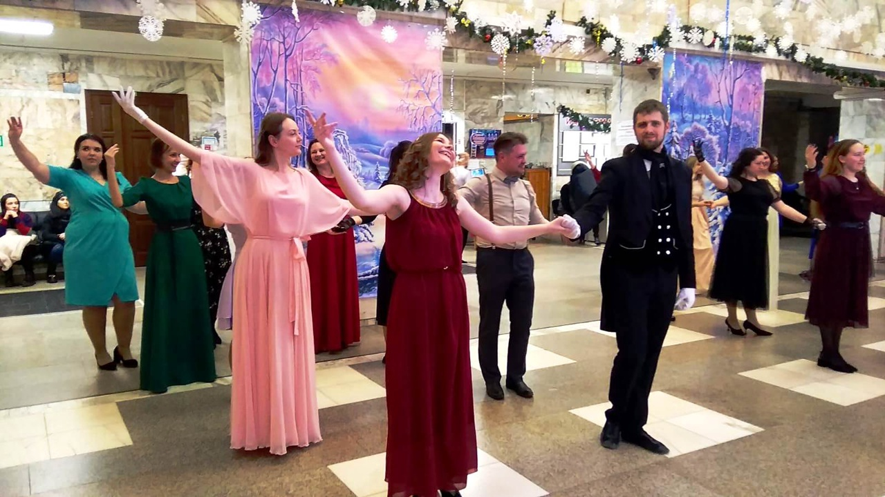

„В человеке должно быть всё прекрасно:
и лицо, и одежда, и душа, и мысли“

Антон Павлович Чехов

Аннотация проекта

Учителей часто сравнивают с представителями других профессии. Мы и режиссёры, умеющие превращать уроки и классные часы в запоминающееся действо. И первооткрыватели, которые ведут экспедиции к островам новых знаний. И укротители, имеющие смелость хоть в клетку с тигром войти, хоть голову в пасть льва положить. Разные события побуждают нас менять амплуа, примерять разные стратегии поведения, получать и прокачивать дополнительные навыки. Но какой парадокс: даже представив учителя в одной из перечисленных ролей, многие увидят его в образе, который словно застрял где-то на перепутье времён.
Женщина трудно определяемого возраста. В блузке с мелкими пуговицами и строгой юбке. Волосы собраны в пучок. Очки. И даже журнал, крепко сжимаемый руками, вопреки тому, что большинство школ перешли на электронный документооборот.
Разве кажется такой персонаж способным проявить себя в спорте или творчестве? Неужели будет чувствовать себя здорово и здОрово тот, кто в череде рабочих дел отказывает себе в трепетном уходе за собой и своим обликом, в самовыражении?
Даже дважды в год по большим праздникам – День учителя и 8 Марта – учителя бегут на концерт в той же одежде и с той же причёской, что были несколько минут назад на уроке. А ведь мы все обаятельные женщины и импозантные мужчины, не просто сплошная масса безликих коллег. Не удивительно, что дети не узнают в модном платье молодую и стройную учительницу физ-ры или руководительницу секции самбо, которых годами привыкли видеть в спортивных костюмах и с «хвостиками».
Актуальность данного проекта состоит в том, что имидж учителя тесно связан с самоощущением, а оно не в последнюю очередь – с привлекательным внешним видом, умением преподнести себя и профессионально, и личностно.
Цель проекта – создать условия для совершенствования образа молодого педагога через проведение бьюти-дней.

Деятельность по реализации проекта осуществляется в рамках социокультурного направления работы Совета молодых педагогов при Профсоюзе Ленинского района г. Новосибирска и конкретизируется взаимосвязанными задачами:
- Организовать серию обучающих встреч по уходу за волосами.
- Провести эстетическую акцию «Преобразуем мир вокруг» в социальных сетях Совета молодых педагогов.
- Обеспечить применение полученных знаний и навыков в ходе профсоюзных выходных и Бала молодых педагогов.
* Дополнительно к первой задаче можно провести экспресс-курс по повседневному и праздничному макияжу для девушек, если будет такой запрос от аудитории проекта.
Приоритетная целевая аудитория: девушки до 35, работающие в образовательных организациях Ленинского района всех типов и видов. В случае получения заявок от представителей мужского пола можно выделить тематический трек для них.
База реализации: МБОУ СОШ № 92, Ленинский Профсоюз.

Ресурсное обеспечение проекта

Кадровое обеспечение
В МБОУ СОШ № 92 г. Новосибирска сложилась творческая команда молодых педагогов – активных участников деятельности Профсоюза работников образования.
Турова Анна Александровна, заместитель директора, лауреат регионального конкурса «Педагог-психолог», руководитель городского методического объединения руководителей детских активов и организаций, председатель Совета молодых педагогов при Профсоюзе Ленинского района.
Шишкина Любовь Васильевна, педагог-организатор, абсолютный победитель всероссийского конкурса «Педагогический дебют»-2018 в номинации «Педагог-наставник», дважды региональный победитель всероссийского конкурса «Добровольцы России» 2015 и 2018 в номинации «Культурное волонтёрство», методист МАУ ДПО «НИСО» по работе со школьными музеями, председатель Совета молодых педагогов при Профсоюзе Ленинского района
Марченко Валерия Александровна, вожатая, руководитель школы подготовки вожатых городского центра «Форус», лауреат регионального конкурса «Профсоюзный стартап», прошла обучение в городской студии красоты «Лаборатория имиджа» Марины Тимофеевой (https://vk.com/marina_timofeeva_nsk).
Ирина Андреевна Мартель и Анна Сергеевна Лукьянова, социальный педагог и педагог-психолог соответственно, участники городского проекта «ИННОсфера».
Егор Васильевич Волков, активный участник областной профсоюзной игры «Кадры решают 2.0».

Материально-техническое оснащение
Для участия в обучающих встречах педагогам понадобятся те уходовые средства и девайся, которые они применяют повседневно.
Стартовый набор принадлежностей: 2 вида расчёсок, стайлинг-средство, щипцы для завивки, заколки и резинки – в соответствии с длиной волос.
Софинансирование итогового Бала молодых педагогов принимает на себя Профсоюз Ленинского района.

Информационное сопровождение и партнёрство
Задача №2 будет воплощена в группе Совета в ВК (https://vk.com/club157518991), с использованием хэштегов и при информационной поддержке официального сайта Ленинского Профсоюза.
Для решения задачи №3 будут привлечены социальные партнёры Профсоюза: Дом творчества им В. Дубинина, КДЦ им. Станиславского, школа светского танца «Отражение», в сотрудничестве с которыми уже проводились районные Балы молодых педагогов и другие социокультурные события.

Планирование проекта и механизмы реализации

Этап | Сроки | Действия | Итог
Подготовительный | Май-июнь | Апробировать программу обучающих встреч во внеурочной деятельности и работе ЛДП | В программу проекта включены 3 занятий по уходу за волосами, 6 – по созданию тематических причёсок
Организационный | Август | Осуществить информирование и сбор заявок, сбор ожиданий от участия | Банк потенциальных участников, их запросы
Продуктивный | Август-сентябрь | Провести бьюти-дни на базе МБОУ СОШ № 92 или онлайн (в зависимости от эпидемиологической ситуации и возможностей участников). Освещение на информационных ресурсах. | Встречи про уход по темам: мытьё, сушка, восстановление.  Встречи по созданию причёсок: укладка (2), косы (2), кудри (2)
 | Октябрь-ноябрь | Совершить совместные выходы на городские события, посвящённые культуре и образованию | Укрепление связей участников Совета благодаря совместному содержательному досугу
Коррекционный | Ноябрь | Повторение пройденных тем с усложнением содержания, добором участников и элементами наставничества внутри проекта | Создание команды для продолжения проекта
Рефлексивный | Декабрь | Провести Бал молодых педагогов, приуроченный к Новому году. Провести сбор отзывов о проекте | Заказ на формат продолжения подобной деятельности и закрепления его в числе традиционных дел Совета

Предполагаемые результаты и эффекты
- Неформальное общение участников будет способствовать адаптации и взаимодействию молодых педагогов.
- Информационное сопровождение будет построено на целенаправленном создании эстетичного и оригинального контента. Это должно повысить просмотры сайта Профсоюза и группы Совета в ВК.
- Расширение форматов профсоюзных выходных.
- Укрепление связей с социальными партнёрами в социокультурном направлении деятельности.
- Самовыражение молодых педагогов через участие в событиях проекта.

Факторами риска могут быть загруженность на работе и персональная стеснительность участников.
Для их минимизации будет уделяться отдельное внимание безопасной и доброжелательной атмосфере, вариативности форм включения в дела проекта, беспрекословному соблюдению принципа добровольности.

Проект имеет потенциал масштабирования. Для этого можно создать и распространить в молодёжном профсоюзном сообществе видеозаписи обучающих эпизодов бьюти-дней, чек-листы по взаимодействию с социальными партнёрами и календарь востребованных профсоюзных выходных.
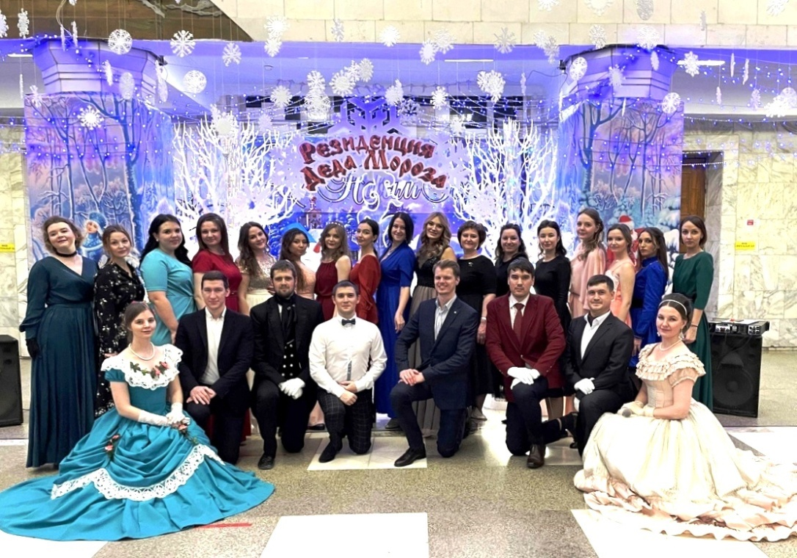
Бал молодых педагогов в качестве финальной точки проекта

